**Детям о Сагаалгане**

Сагаалган - праздник Белого месяца является символом обновления человека и природы, а его идеалы мира, добрососедства, уважения к старшим разделяют представители всех национальностей.

Сагаалган начинается с первого весеннего новолуния. В отличие от нашего обычного Нового года, который мы празднуем в полночь с 31 декабря на 1 января, Сагаалган наступает рано утром, сразу с восходом солнца.

Накануне празднования белого месяца буряты наводят чистоту в доме, обновляют одежду, избавляются от ветхих вещей. Таким образом, люди как бы прощаются с прошедшим, с тем, что ушло.

Согласно преданиям, именно с рассветом, с восходом Солнца в каждый дом заходит божество -ПалдэнЛхамо, покровительница Тибета, и подсчитывает всех, кто находится в доме. Считается, что Лхамо ведет подсчет только тех людей, кто бодрствует, кто проснулся, нарядился и готов встречать новый день. Если кто-то проспит, то не будет учтен божеством и соответственно упускает свою удачу на целый год.

В первый день Сагаалгана в гости не ходят. Этот день проводят исключительно в семейном кругу.

На первый план выступают такие общечеловеческие ценности как почитание старших и уважение друг к другу, укрепление семьи, приобщение молодёжи к культурному наследию своих предков. Эту, казалась бы простую народную философию, праздник передает из поколения в поколение.

Например, в церемонии преподношения друг другу подарков первыми поздравлять и дарить подарки идут самые младшие в роду. То есть дети идут к родителям, родители к своим родителям и т.д. В этом заключается знак уважения и почтения к старшим. Родители, приняв поздравления и подарки от своих детей, поздравляют в ответ всех по старшинству, при этом сначала поздравляют мужчин (мальчиков), а затем женщин (девочек).

В ритуале обмена подарками главное - внимание.

В остальные дни празднования Сагаалгана принято ходить по гостям и потчевать гостей у себя дома. Чем больше гостей в период празднования посетит дом, и чем богаче будет стол, тем удачливее и сытнее будет наступивший год.

Главное во встрече Сагаалгана - это избавление от обид, злости и зависти. Белый месяц встречают с чистой душой и, свободным от негативных эмоций, сердцем.

Поделки наших детей и родителей.

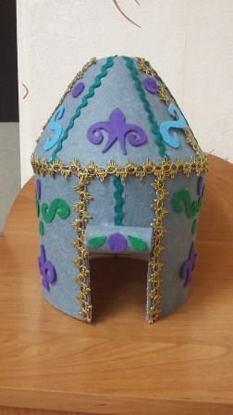Артём С.

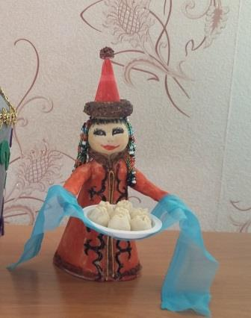Аня В.

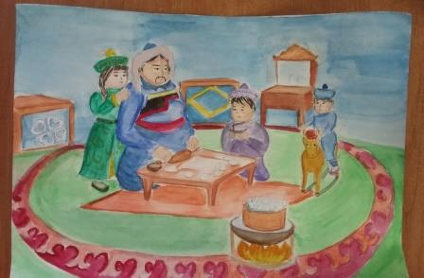 Лиза Д.

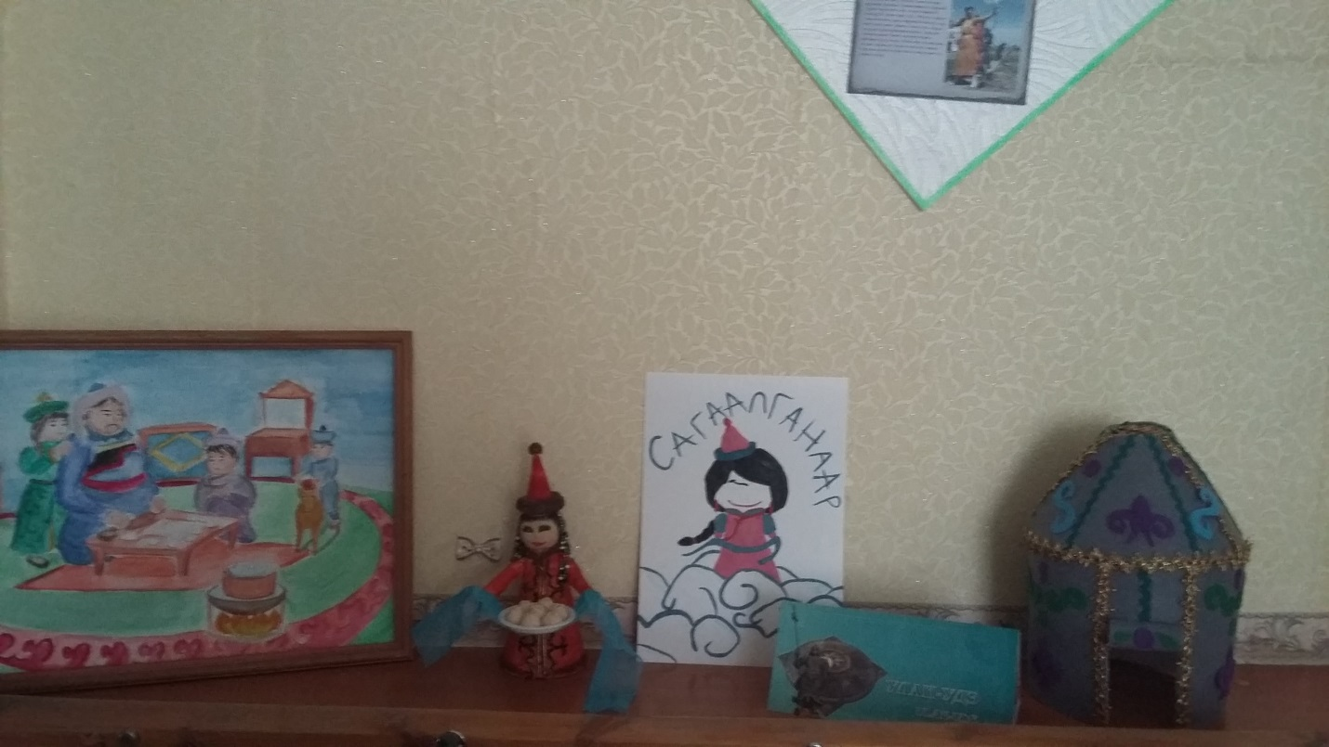

Воспитатель средней группы Инкина И.В.